xx口腔诊所 五一活动预案
福利一
集赞51到店享受半价洁牙特惠套餐
领取条件：将此条biu至盆友圈
集满xx个赞即可享受五一特惠半价洁牙
xx口腔全城巨惠
儿童乳牙免费拔除
进口树脂补牙特价¥
超薄贴面首颗
隐形矫正8.5折
带领三人以上家人或朋友一起进店
参与任何一个治疗项目
可获赠洗牙卷一张

到店消费满xxx
还可以免费赠送精美爱牙大礼包一份
惊喜连连，实惠多多，更多优惠店内详询！
福利二
五一期间到店矫正
院长亲诊
免费领取专家矫正方案设计
消费矫正项目
陪伴看牙每人赠送洗牙劵一张或者补牙一颗
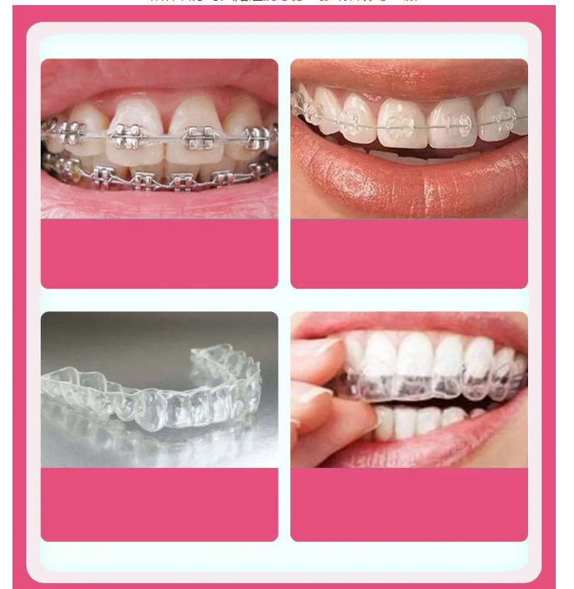
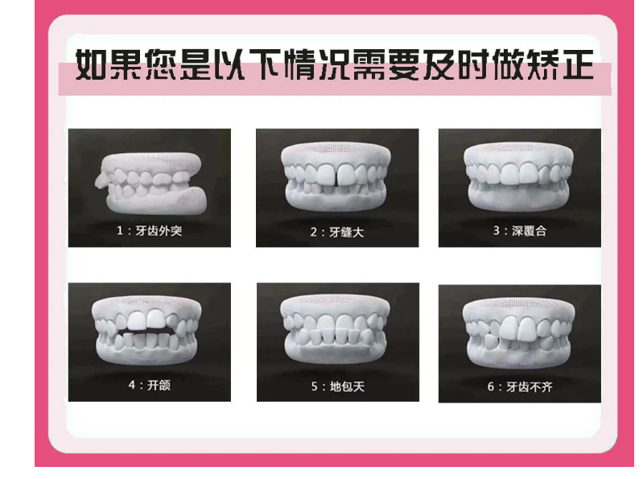
牙齿矫正过程
▲牙齿矫正后可以改善脸型，让自己变得更漂亮、自信；
▲减少自身口腔疾病的发生。如牙周病、龋病等；
▲牙齿矫正后，牙齿排列整齐，恢复牙齿的正常咬合，从而改善牙齿咀嚼功能；
▲让吐字发音更加清晰，增强整体的气质形象，从而让自己更加自信。

